3.2)

20lgK (f), lgf[Hz]

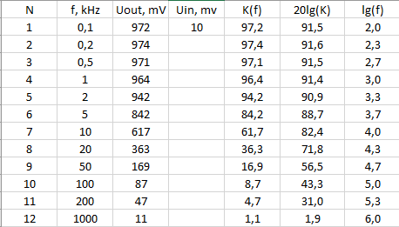

2.2)

20lg(K) = F(lg(f))

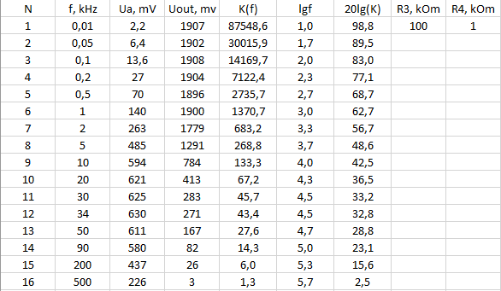

6.2

